重庆交通大学信息科学与工程学院
实验报告

班 级： 曙光2101班

姓 名： 杜恒

学 号： 632107060410

实验项目名称：实验五 Spark编程

实验项目性质： 设计性

实验所属课程： 大数据平台架构

实验室(中心)： 逸夫楼407

指 导 教 师 ： 何 伟

实验完成时间： 2023 年 6 月 8 日

一、实验概述：
【实验目的】
- 掌握Scala编程；
- 掌握Spark RDD编程思想和方法；
- 自学Spark Streaming，Spark MIL的开发。
【实验要求】
- 保存程序，并自行存档；
- 最终的程序都必须经过测试，验证是正确的；
- 认真记录实验过程及结果，回答实验报告中的问题。

【实施环境】（使用的材料、设备、软件）
Linux操作系统环境，VirtualBox虚拟机，Java开发环境，Hadoop。

二、实验内容
第1题 Scala基础编程
【实验内容】
在使用Scala编程时需要首先下载Scala的压缩包，如下的Linux的shell命令所示：
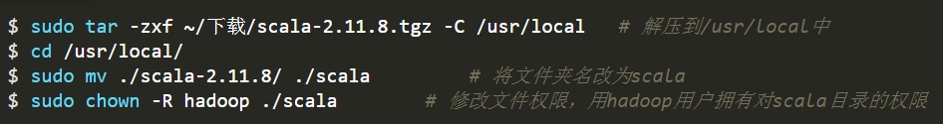
完成上述步骤之需要使用sudo apt install scala的shell命令来使得scala生效，然后在使用scala的shell命令就可以使得其Scala启动：
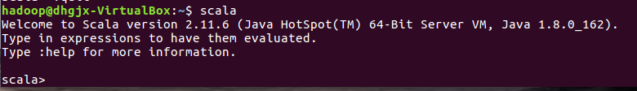
- 编写一个函数，从终端输入一个整数（1-9），输出相应的乘法表。
将该函数的代码编写在/usr/local/hadoop/scala乘法表的文件中，如下所示：
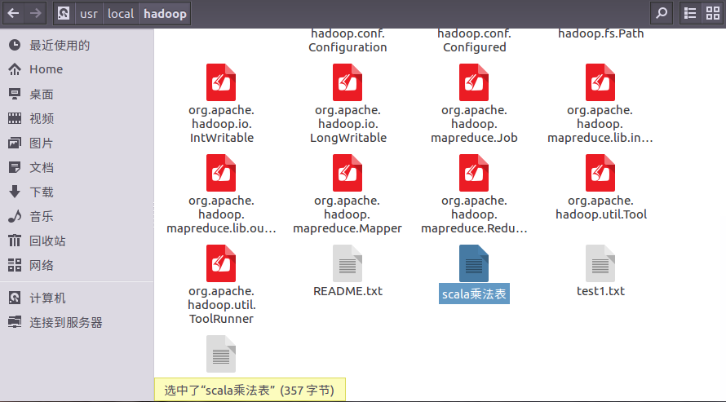
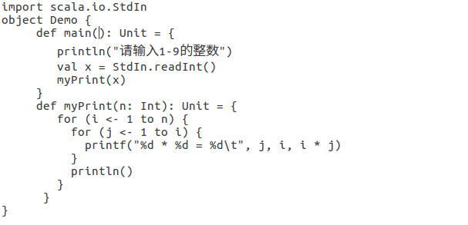
打开scala编辑器，然后输入如下命令行就可以完成代码编辑操作了：
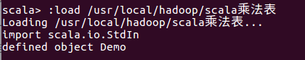
代码运行效果如下所示：
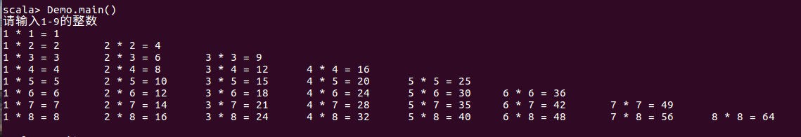
- *给你一个集合List=（1,2,3,4，”abc”）,完成如下功能：
- 将集合中所有数字+1；
- 忽略掉非数字元素，返回一个新的集合（2,3,4,5）
代码以及使用scala编辑器的运行效果如下所示：

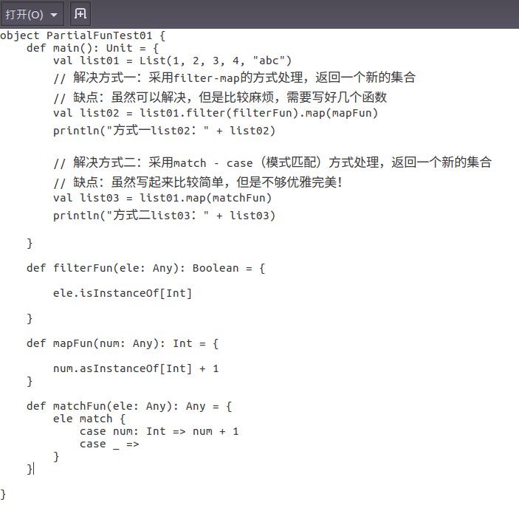
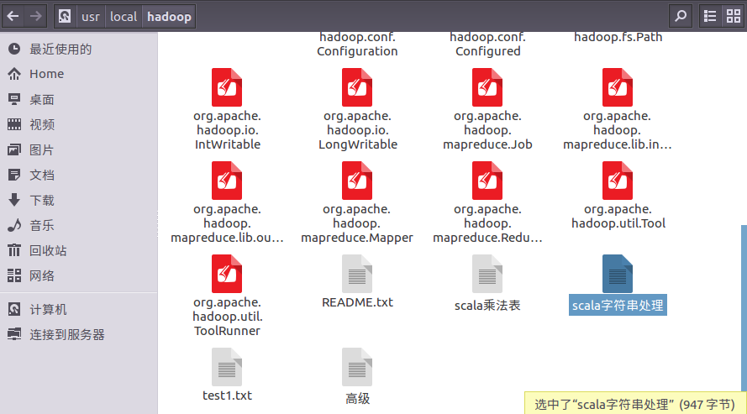
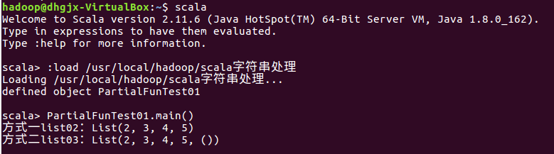
第2题. Scala综合编程
【实验内容】
学生的成绩清单如下所示。第一行为表头，字段的意思分别为学号，性别，课程名1，课程名2等，后面每一行代表一个学生信息，各字段之间用空格分开。学生数量不低于10行。
Id gender Math English Physics
301610 male 80 64 78
301611 female 65 87 58
……….
对于给定上述格式的成绩清单，要求采用函数式编程，统计出各门课程的平均成绩，最高分和最低分。然后按照男女学生分别统计每门课程的平均成绩，最高分和最低分。
成绩单数据集一：
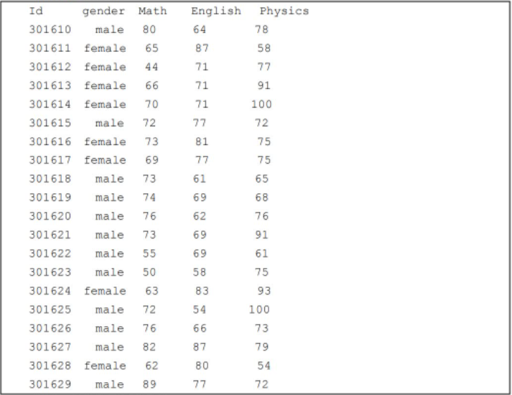
输出结果为：
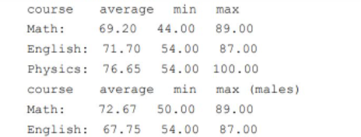
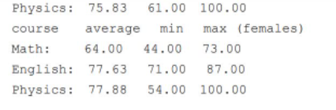
成绩单数据集二：
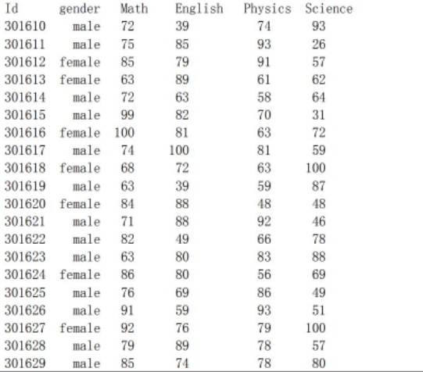
输出结果如下：
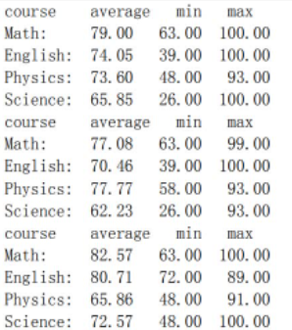

【实验过程】（步骤、记录、数据、程序等）
请提供相应代码及程序运行界面截图证明。
解决该问题时需要将代码储存在文本文件中，将两个样例的文件分别导入到该文件中，就可以实现该功能，如下图中所示的情况所示：
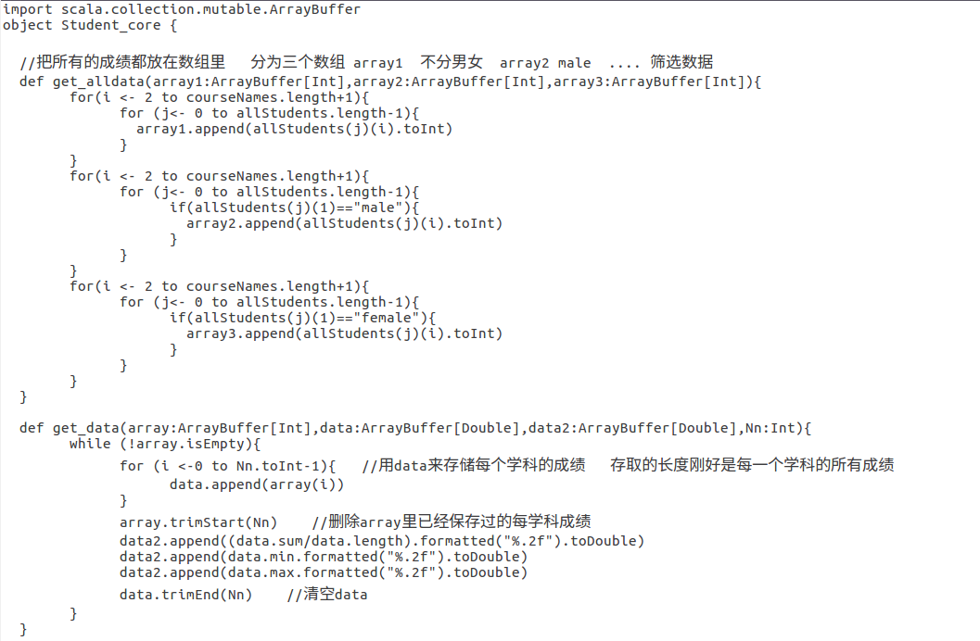

样例一：

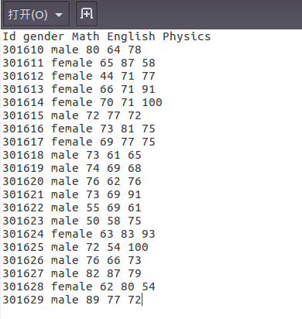
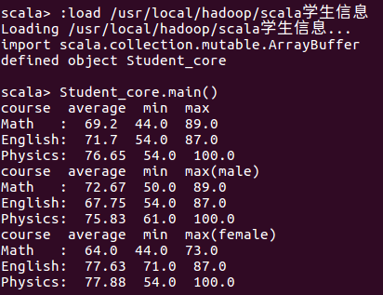
样例二：
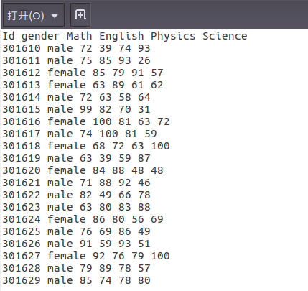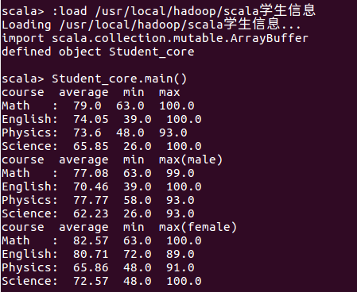

第3题 基于Spark的单词计数
【实验内容】
针对MapReduce实验的数据，使用Spark实现单词计数。
基于MapReduce的关系就可以利用Spark编程实现单词计数，此次实验采用的是/user/hadoop/sort下的filea.txt,fileb.txt以及filec.txt文件，并利用其中的文件数据来进行单词计数操作，因此就可以得出如下图中所示的数据：
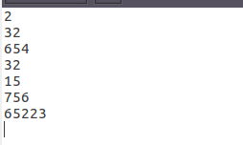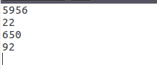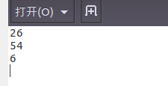
然后进入/usr/local/hadoop中启动./sbin/start-dfs.sh，启动完成后跳转到/usr/local/spark文件下，再利用./bin/spark-shell就可以启动spark命令行了，如下所示即为处理/user/hadoop/sort文件夹下的所有文件中的单词进行计数的结果：
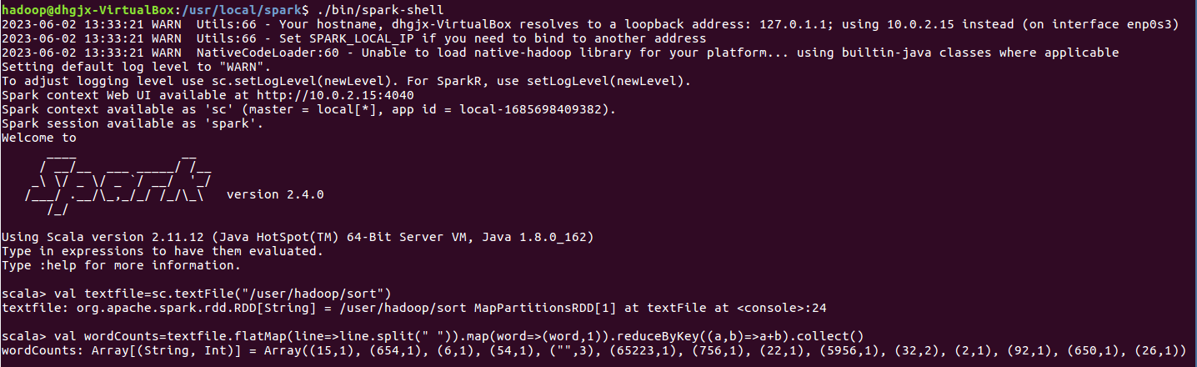
第4题 RDD初级编程
【实验内容】
- 在RDD读入数据{90，85，73，88，90}，通过Spark计算平均值并输出
在/usr/local/hadoop下创建如下文件，并在该文件中输入如下所示的数据：
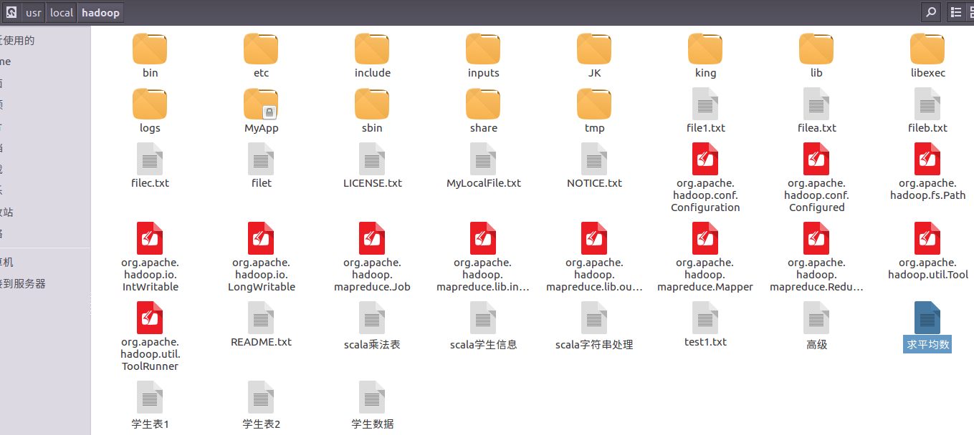
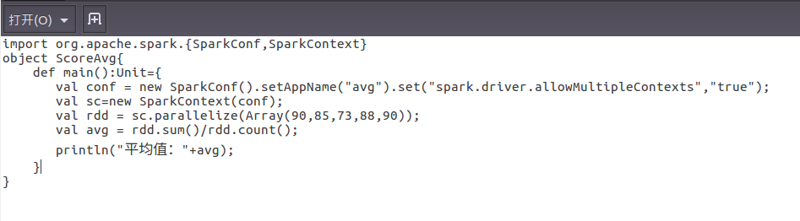
然后打开spark的命令行，输入“:load /usr/local/hadoop/求平均数”就可以完成求平均数的操作：
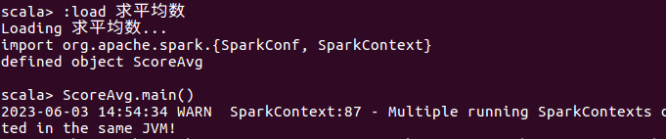

- RDD读入数据：{“小明”:88}，{“魏芳”:70}，{“小明”:92}，{“魏芳”:83}分别统计每个人的总成绩和平均成绩并输出。
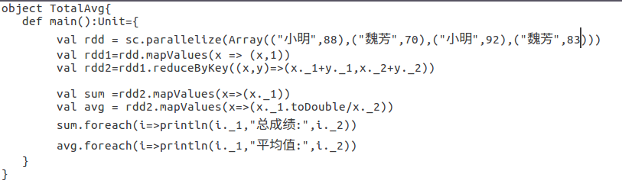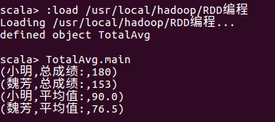

- 实验总结：
在实现Spark编程时，学习到了Scala语言实现函数编程的方法以及实现该过程的基本方式，在实现函数式编程需要使用三个过程，首先将函数式代码写入文件，然后打开Scala语言的命令行，使用:load+文件地址的方式来对文件中的代码进行解析，解析完成之后采用函数名.main的方式实现对该编程过程的输出体现。

